МИНИСТЕРСТВО НАУКИ И ВЫСШЕГО ОБРАЗОВАНИЯ РФ
ФЕДЕРАЛЬНОЕ ГОСУДАРСТВЕННОЕ БЮДЖЕТНОЕ ОБРАЗОВАТЕЛЬНОЕ УЧРЕЖДЕНИЕ ВЫСШЕГО ОБРАЗОВАНИЯ
«ТВЕРСКОЙ ГОСУДАРСТВЕННЫЙ УНИВЕРСИТЕТ»
Направление подготовки
40.03.01 ЮРИСПРУДЕНЦИЯ
Профиль «Правопользование и правоприменение»

КУРСОВАЯ РАБОТА
По дисциплине Экологическое право

Государственная экологическая экспертиза: понятие, объекты, порядок проведения

Выполнил: студент 3 курса 34 гр.

Рейдак Алина Андреевна
Научный руководитель: к.ю.н, доцент
Васильчук Юлия Владимировна

Тверь 2020

Содержание
Введение 3
Глава 1.Общая характеристика государственной экологической экспертизы: понятие и сущность, объекты, порядок проведения 5
Глава 2.Анализ правоприменительной практики государственной экологической экспертизы 19
Заключение 26
Библиографический список 28

Введение
Актуальность темы исследования. Современные ученые считают, что человечество уже живет в разрушающемся мире в условиях все нарастающего ужасного экологического кризиса, который превращается в кризис всей цивилизации. Экологический кризис является нарушением равновесия в экологических системах и в отношениях человеческого общества с природой, человек, общество и государство неспособны преломить ухудшение состояния окружающей среды. Наблюдается тенденция образования необратимых изменений в экологических системах из-за нерационального природопользования, которое опасно для окружающей природной среды. Появление правового института экологической экспертизы было вызвано обострением экологических проблем и усилением внимания общества к вопросам охраны окружающей среды. Государственная экологическая экспертиза является важным правовым инструментом, который наиболее эффективно реализует потенциал средств построения правового государства и обеспечивает право человека на благоприятную окружающую среду.
Основным законом, регулирующим данный институт, является Федеральный закон от 23.11.1995 № 174-ФЗ «Об экологической экспертизе», однако законодательство в этой сфере достаточно обширно, и перечень нормативно-правовых актов также свидетельствует об актуальности данной темы. Государственная экологическая экспертиза проводится специально созданным государственным органом, который осуществляет свою деятельность на федеральном уровне и на уровне субъекта Российской Федерации.
Сказанное выше определяет актуальность настоящей курсовой работы.
Теоретическая основа исследования. В современной науке институт государственной экологической экспертизы достаточно часто становится предметом дискуссий на страницах, периодических юридических изданий, учебной и научной литературы.
Некоторым аспектам изучения данной темы уделяли внимание такие видные отечественные ученые, как: Попова К. В., Мишуков Д. М., Абрамова З. Ф., Усенков И. А., Родюшкина А. А., Шарипова А. Р., Валюх Н. Ю.,Лисина Н. Л., Петровский К. Ю., Рева А. А., Юсипова И. В., Корнелюк Ю. В., Аверина К. Н. и другие.
Практическая основа исследования. В судебной практике любого суда содержится множество решений, постановлений и определений по указанной теме. Сложившаяся судебная правоприменительная практика свидетельствует об актуальности темы.
Цель исследования. Изучить теоретические и практические проблемы праворегулирования и правоприменительной практики по вопросу государственной экологической экспертизы.
Для достижения обозначенной цели необходимо решить следующие задачи:
-проанализировать понятие государственной экологической экспертизы;
-исследовать правовые основы государственной экологической экспертизы;
-проанализировать правоприменительную практику по вопросу государственной экологической экспертизы;
-выявить проблемы законодательного и правоприменительного характера по вопросу порядка проведения государственной экологической экспертизы;
-сформулировать предложения по совершенствованию законодательства.
Методологическую основу исследования образуют общенаучные и специальные методы: сравнение, анализ и синтез, индукция и дедукция, восхождение от абстрактного к конкретному.

Глава 1.Общая характеристика государственной экологической экспертизы
По оценке экспертов, экологическая обстановка в современном мире с каждым годом ухудшается, ежедневное загрязнение вод и почв приводит к гибели животных, растений, увеличению углекислого газа в атмосфере. Состояние окружающей среды приводит к ухудшению здоровья человека. На качество окружающей среды значительное влияние оказывают факторы антропогенного характера, из-за чего в короткий срок проблема охраны окружающей среды превратилась в одну из глобальных общечеловеческих проблем. Проблема экологической безопасности актуальна всегда. В этой связи, важное значение имеет экологическая экспертиза, которая является одним из основных инструментов обеспечения экологической безопасности, она направлена на обеспечение экологической безопасности.
Для начала следует дать определение понятию «экологическая экспертиза», которое закреплено законодателем. Согласно статье 1 Федерального закона от 23 ноября 1995 г. № 174-ФЗ «Об экологической экспертизе» (ред. от 27.12.2019), «экологическая экспертиза – установление соответствия документов и (или) документации, обосновывающих намечаемую в связи с реализацией объекта экологической экспертизы хозяйственную и иную деятельность, экологическим требованиям, уставленным техническими регламентами и законодательством в области охраны окружающей среды, в целях предотвращения негативного воздействия такой деятельности на окружающую среду». С.А. Боголюбов отмечает, что «…Экологическая экспертиза и закон о ней признаны быть не просто принципом, но сердцевиной природоохранного законодательства…. Экологическая экспертиза наилучшим образом обеспечивает права человека на благоприятную окружающую среду и более действенного государственно-правового инструментария обеспечения благоприятной окружающей среды в настоящее время у нас в наличии пока нет». Петровский К. Ю. дает следующее определение: «Под экологической экспертизой понимается соответствия документов, обосновывающих намечаемую в связи с реализацией объекта экологической экспертизы хозяйственную и иную деятельность, экологическим требованиям, которые установлены техническими регламентами и законодательством в области охраны окружающей среды, в целях предотвращения негативного воздействия такой деятельности на окружающую среду».
В соответствии с законодательством возможно проведение государственной и общественной экологической экспертизы.
В основе развития института государственной экологической экспертизы лежит понимание чрезвычайной важности проведения предварительного контроля перед началом хозяйственной деятельности, представляющей потенциальную опасность для окружающей среды. Государственная экологическая экспертиза проводится как на уровне Российской Федерации, так и на уровне ее субъектов. На обоих уровнях она представляет собой сложную процедуру, к которой предъявляется множество требований, которые корректно может выполнить далеко не каждый природопользователь.
Так что же такое государственная экологическая экспертиза, какова её сущность? Государственная экологическая экспертиза - это вид деятельности специально уполномоченных государственных органов по оценке экологической эффективности вариантов планов и проектных решений и их соответствия существующим экологическим нормам и правилам: экологическая эффективность решения определяется путём выявления, анализа и сравнения всех реальных и разумных альтернатив, включая отказ от деятельности.
Ученые всегда подчеркивали ведущую роль института государственной экологической экспертизы, возникшего в нашей стране в 1970-е гг. и прочно закрепившегося в 1990-е гг. Государственная экологическая экспертиза, являясь традиционным предупредительным инструментом правовой охраны окружающей среды, занимает ведущее место в организационно-правовом механизме сохранения благоприятных природных условий в городах, способствуя достижению конечной цели - обеспечению экологической безопасности. От эффективности данной процедуры зависят не только состояние природной среды и ее компонентов, но и здоровье человека, уровень качества жизни населения в городе, поскольку именно последний служит местом сосредоточения практически всех видов негативного воздействия хозяйственной и иной деятельной и отличается колоссальной техногенно-антропогенной нагрузкой на природу. Однако экологические требования создали барьеры для развития бизнеса, поэтому в Федеральный закон «Об экологической экспертизе» и другие законодательные акты были внесены изменения, которые исключили необходимость проведения государственной экологической экспертизы для большинства планируемых объектов хозяйственной и иной деятельности, а также существенным изменениям подвергся, и перечень объектов экологической экспертизы, часть которых стала предметом проверки в составе экспертизы проектной документации, регламентированной законодательством о градостроительстве, то есть снизилась роль государственной экологической экспертизы.
Государственно экологическая экспертиза - это сложная процедура, осуществляемая органами государственной власти. Согласно ст. 5 Федерального закона «Об охране окружающей среды» организация и проведение государственной экологической экспертизы относится к полномочиям органов государственной власти РФ в сфере отношений, связанных с охраной окружающей среды.
Государственная экологическая экспертиза основывается на принципах, закреплённых в Федеральном законе «Об экологической экспертизе»:
1)презумпции потенциальной экологической опасности любой намечаемой хозяйственной и иной деятельности;
2)обязательности проведения государственной экологической экспертизы до принятия решений о реализации объекта экологической экспертизы;
3)комплексности оценки воздействия на окружающую природную среду хозяйственной и иной деятельности и ее последствий;
4)обязательности учета требований экологической безопасности при проведении экологической экспертизы;
5)достоверности и полноты информации, представляемой на экологическую экспертизу;
6)независимости экспертов экологической экспертизы при осуществлении ими своих полномочий в области экологической экспертизы;
7)научной обоснованности, объективности и законности заключений экологической экспертизы;
8)законности;
9)гласности, участия общественных организаций (объединений), учета общественного мнения;
10)ответственности участников экологической экспертизы и заинтересованных лиц за организацию, проведение, качество экологической экспертизы.
Содержание принципов довольно подробно раскрыто Абрамовой З. Ф. в своей статье, однако следует подробно раскрыть несколько из них:
Первый принцип означает, что при оценке материалов, являющихся объектом экологической экспертизы, эксперты должны исходить из того, что реализация соответствующей деятельности может влечь вредные воздействия на окружающую природную среду. Исходя из этой презумпции, перед лицами, участвующими в процессе экологической экспертизы, стоит первоочередная задача выявить все потенциальные виды и масштабы таких воздействий. Второй принцип адресован заказчику планируемой деятельности и органам государственной экологической экспертизы. Для заказчика это означает, что он не вправе принять решение о реализации планируемой деятельности и осуществлять ее, не представив материалы на государственную экологическую экспертизу. Третий принцип обязывает органы и комиссии государственной экологической экспертизы оценить полноту видов и масштабов воздействий на природную среду в процессе реализации объекта экспертизы. Четвертый принцип обязывает субъектов эколого-экспертного процесса обеспечивать соблюдение нормативов качества окружающей природной среды, устанавливаемых на уровнях, безопасных для здоровья человека, объектов животного и растительного мира, правовых экологических требований к размещению, проектированию, строительству, эксплуатации объектов, влияющих на состояние природной среды, и, в конечном счете, права каждого на благоприятную окружающую среду. Пятый принцип обязывает заказчика обеспечить представление на экологическую экспертизу достоверной и полной информации об объекте экспертизы.
На протяжении всего периода действия Федерального Закона «Об экологической экспертизе» перечень объектов государственной экологической экспертизы неоднократно изменялся и даже сильно сокращался. Так, С 1 января 2020 года сократился круг объектов государственной экологической экспертизы федерального уровня.
В действующем законодательстве отсутствует конкретное понятие, что является объектом государственной экологической экспертизы, но в ст. 11 Федерального закона «Об экологической экспертизе» содержит перечень таких объектов. Следует наиболее подробно изучить и проанализировать несколько из них, например, проекты нормативно-технических и инструктивно-методических документов в области охраны окружающей среды, утверждаемых органами государственной власти Российской Федерации и проекты соглашений о разделе продукции и проектная документация объектов, строительство, реконструкцию которых предполагается осуществлять в границах особо охраняемых природных территорий федерального значения, на Байкальской природной территории, а также проектная документация особо опасных, технически сложных и уникальных объектов, объектов обороны и безопасности, строительство, реконструкцию которых предполагается осуществлять в границах особо охраняемых природных территорий регионального и местного значения, в случаях, если строительство, реконструкция таких объектов в границах особо охраняемых природных территорий допускаются законодательством Российской Федерации и законодательством субъектов Российской Федерации.
Так, в законодательстве отсутствует определение такого объекта, как проекты нормативно-технических и инструктивно-методических документов в области охраны окружающей среды, утверждаемых органами государственной власти Российской Федерации. Однако, таким объектом является проекты ведомственных актов, которые разрабатываются и принимаются Правительством Российской Федерации, министерствами и подведомственными им органами власти, действие которых должно быть направленно на сохранение и восстановление окружающей природной среды, рациональное использование и воспроизводство природных ресурсов, предотвращение негативного воздействия хозяйственной и иной деятельности на окружающую среду и ликвидацию ее последствий.
Следующий объект – это проекты соглашений о разделе продукции. Соглашение о разделе продукции является договором, в соответствии с которым Российская Федерация предоставляет субъекту предпринимательской деятельности на возмездной основе и на определенный срок исключительные права на поиски, разведку, добычу минерального сырья на участке недр, указанном в соглашении, и на ведение связанных с этим работ, а инвестор обязуется осуществить проведение указанных работ за свой счет и на свой риск. Однако, в Федеральном законе «О соглашениях о разделе продукции» от 30.12.1995 N 225-ФЗ не содержится требование о проведении государственной экологической экспертизы по проектам соглашений о разделе продукции, что влечет за собой пробел законодательства, так как представляет неопределенность и возможное двоякое понимание.
Согласно Федеральному закону «Об экологической экспертизе» государственной экологической экспертизе федерального уровня подвергается проектная документация всех объектов, строительство и реконструкцию которых планируется осуществлять на Байкальской природной территории, что связано с нецелесообразностью проведения государственной экологической экспертизы проектной документации объектов, не оказывающих значительного и умеренного воздействия на окружающую среду. По мнению руководства Минприроды «изменения не приведут к увеличению экологической нагрузки на Байкальскую природную территорию, но снимут излишние ограничения для социально-экономического развития прибайкальских регионов».
Однако, перечень объектов государственной экологической экспертизы, установленный в Федеральном законе «Об экологической экспертизе», исчерпывающим не является, так как в данном законе содержатся ссылки на иные федеральные законы, определяющие объекты такой экспертизы, например, в Федеральном законе «О животном мире» указано «обязательной государственной экологической экспертизе подлежат удобрения, пестициды и биостимуляторы роста растений, а также материалы, обосновывающие объёмы (лимиты, квоты) изъятия объектов животного мира и проведения работ по акклиматизации и гибридизации этих объектов». Острой проблемой является то, что определения некоторых объектов государственной экологической экспертизы в полной мере не раскрываются ни в Федеральном законе «Об экологической экспертизе», ни в иных нормативных правовых актах, что влечёт за собой разное толкование их значения и содержания.
Основным нормативно-правовые актом, регулирующим институт государственной экологической экспертизы, является Федеральный закон от 23.11.1995 № 174-ФЗ «Об экологической экспертизе», однако иные нормативно-правовые акты также регламентирует данный институт в неменьшей степени: Федеральный закон от 10.01.2002 № 7-ФЗ «Об охране окружающей среды, Градостроительный кодекс Российской Федерации от 29.12.2004 № 190-ФЗ, Федеральный закон от 14.03.1995 № 33-ФЗ «Об особо охраняемых природных территориях», Федеральный закон от 24.04.1995 № 52-ФЗ «О животном мире», Федеральный закон от 30.11.1995 № 187-ФЗ «О континентальном шельфе Российской Федерации», Федеральный закон от 17.12.1998 № 191-ФЗ «Об исключительной экономической зоне Российской Федерации», Федеральный закон от 31.07.1998 № 155-ФЗ «О внутренних морских водах, территориальном море и прилежащей зоне Российской Федерации», Федеральный закон от 02.05.2006 № 59-ФЗ «О порядке рассмотрения обращений граждан Российской Федерации», Положение о порядке проведения государственной экологической экспертизы, утвержденное постановлением Правительства Российской Федерации от 11.06.1996 № 698, Административный регламент Федеральной службы по надзору в сфере природопользования по предоставлению государственной услуги по организации и проведению государственной экологической экспертизы федерального уровня, утвержденный приказом Минприроды России от 06.05.2014 № 204. Этот перечень нормативно-правовых актов, посвященных государственной экологической экспертизе, свидетельствует о важности этого института.
С принятием Федерального закона от 18 декабря 2006 г. № 232-ФЗ «О внесении изменений в Градостроительный кодекс Российской Федерации и отдельные законодательные акты Российской Федерации» из перечня объектов обязательной государственной экологической экспертизы были исключены проекты строительства, реконструкции, расширения, технического перевооружения, консервации и ликвидации предприятий, магистральных трубопроводов и т.п. экологически опасных объектов. Экспертиза таких объектов проводится теперь в рамках государственной экспертизы проектной документации, государственной экспертизы результатов инженерных изысканий, регулируемых Градостроительным кодексом РФ. Из перечня были исключены объекты проектов строительства, реконструкции, расширения, технического перевооружения, консервации и ликвидации предприятий, магистральных трубопроводов и т.п. экологически опасных объектов, наиболее распространенных и наиболее экологически значимых, что повлекло к неблагоприятным последствиям. Институт государственной экологической экспертизы был практически разрушен, уничтожен.
Следует провести следующий анализ, соотнесение государственной экологической экспертизы и государственной экспертизы проектной документации. Предметом экспертизы проектной документации, является оценка соответствия проектной документации требованиям, указанным в пунктах 1 и 2 части 5 статьи 49 Градостроительного кодекса Российской Федерации , в том числе требованиям в области охраны окружающей среды. При этом в отношении проектной документации, являющейся объектом государственной экологической экспертизы, оценка требованиям в области охраны окружающей среды в ходе проведения экспертизы проектной документации не осуществляется. Однако требования о проведении государственной экологической экспертизы не применяются к проектной документации объектов капитального строительства, относящихся в соответствии с законодательством в области охраны окружающей среды к объектам I категории с определёнными условиями, указанными в Постановлении Правительства Российской Федерации от 28.09.2015 N 1029 «Об утверждении критериев отнесения объектов, оказывающих негативное воздействие на окружающую среду, к объектам I, II, III и IV категорий».
Соотношение оценки воздействия на окружающую среду и государственной экологической экспертизы заключается в следующем. Они имеют некоторые общие черты: являются элементами единого правового института и имеют почти те же цели и задачи. Однако, они различны в следующем: в предмете, в стадиях проведения, ОВОС проводится на стадии разработки обосновывающей документации, зачастую до начала процесса проектирования, в субъектах проведения процедуры. Следовательно, оценка воздействия на окружающую среду не может рассматриваться как функция управления, ведь организатором её проведения выступает инициатор предполагаемой экономической или иной деятельности, а государственная экологическая экспертиза является функций управления в сфере охраны окружающей среды, осуществляемая специальными органами.
Государственная экологическая экспертиза имеет особый порядок проведения, а также обязательным условием является соответствие формы и содержания представленных заказчиком материалов требованиям Федерального закона «Об экологической экспертизе».
Государственная экологическая экспертиза проводится при условии ее предварительной оплаты заказчиком документации, подлежащей государственной экологической экспертизе. Начало срока проведения государственной экологической экспертизы устанавливается не позднее чем через один месяц после ее оплаты и приемки комплекта необходимых материалов и документов. Срок проведения государственной экологической экспертизы определяется в зависимости от сложности объекта. Однако он не должен превышать шести месяцев.
Исходя из положений ФЗ «Об экологической экспертизе», можно выделить три основных этапа проведения государственной экологической экспертизы:
1.Научно-исследовательский, который включает оценку воздействия на окружающую среду и экологическое обоснование;
2.Этап получения разрешения от уполномоченных органов официального разрешения на реализацию проекта;
3.Контрольный этап (контроль за исполнением заключения).
Государственная экологическая экспертиза проводится экспертной комиссией, образованной специально уполномоченным государственным органом в области экологической экспертизы. Результатом проведения государственной экологической экспертизы является ее заключение, отвечающее установленным требованиям. Повторное проведение государственной экологической экспертизы осуществляется на основании решения суда или арбитражного суда. Формирование экспертной комиссии, утверждение ее персонального состава, назначение руководителя и ответственного секретаря осуществляются соответствующим специально уполномоченным государственным органом в области экологической экспертизы. Заключение государственной экологической экспертизы должно содержать обоснованные выводы о допустимости воздействия на окружающую природную среду хозяйственной и иной деятельности, которая подлежит государственной экологической экспертизе, и о возможности реализации объекта государственной экологической экспертизы. Оно должно быть одобрено квалифицированным большинством списочного состава экспертной комиссии и соответствовать заданию на проведение экологической экспертизы, выдаваемому специально уполномоченным государственным органом в области экологической экспертизы. К заключению должны быть приложены особые обоснованные мнения ее экспертов, не согласных с принятым этой экспертной комиссией заключением. Заключение подписывается руководителем государственной экспертной комиссии, ее ответственным секретарем и всеми членами комиссии. Оно не может быть изменено без их согласия. Заключение, подготовленное экспертной комиссией, после его утверждения специально уполномоченным государственным органом в области экологической экспертизы приобретает статус заключения государственной экологической экспертизы.
Положительное заключение государственной экологической экспертизы является обязательным условием финансирования и реализации объекта государственной экологической экспертизы. Такое заключение имеет юридическую силу в течение срока, определенного специально уполномоченным государственным органом в области экологической экспертизы, проводящим конкретную государственную экологическую экспертизу.
При наличии отрицательного заключения государственной экологической экспертизы реализация ее объекта запрещается. Несоблюдение требования обязательного проведения государственной экологической экспертизы проекта международного договора является основанием для признания его недействительным. В случае отрицательного заключения государственной экологической экспертизы заказчик вправе представить соответствующие материалы на повторную государственную экологическую экспертизу при условии их переработки с учетом замечаний, изложенных в отрицательном заключении.
Заключения государственной экологической экспертизы могут быть оспорены в судебном порядке.
Финансирование государственной экологической экспертизы, в том числе повторного проведения, ведется за счет средств заказчика документации, подлежащей государственной экологической экспертизе, в полном соответствии со сметой расходов и порядком проведения такой экспертизы, определяемыми осуществляющим экологическую экспертизу специально уполномоченным государственным органом.
Таким образом, можно сделать следующие выводы: государственная экологическая экспертиза - это процесс установления соответствия документации, которая обосновывает намечаемую хозяйственную и иную деятельность, требованиям экологического законодательства, в целях предотвращения негативного воздействия такой деятельности на окружающую среду; деятельность по проведению государственной экологической экспертизы основывается на важных принципах, без которых существование такого института невозможно; задача государственной экологической экспертизы -гарантировать, чтобы в процессе оценки воздействия на окружающую среду были предусмотрены меры по охране окружающей среды и рациональному использованию природных ресурсов, адекватные требованиям законодательства; определение некоторых объектов государственной экологической экспертизы четко не раскрыто в законодательстве, что предопределяет разное толкование их значения и содержания. Следует внести изменения в законодательство, совершенствовать нормативно - правовую базу в сфере проведения государственной экологической экспертизы.

Глава 2.Анализ правоприменительной практики государственной экологической экспертизы
Для подтверждения теоретических аспектов темы исследования следует провести анализ и обобщение материалов правоприменительной судебной практики. При проведении поиска опубликованных судебных решений по теме государственная экологическая экспертиза было обнаружено: решения судов общей юрисдикции в количестве более семи тысяч, решения арбитражных судов в количестве, составляющем более тысячи пятисот тысяч, решения мировых судов в количестве шести тысяч. Конституционный суд РФ и Верховный суд РФ, также имеют соответствующие позиции: постановления и определения по данной теме.
В ходе исследования было изучено и проанализировано более двадцати материалов судебной практики. Из них выбрано и подробно изучено пять наиболее интересных решений, из которых два относятся к судам Тверской области.
Так, в качестве примера можно привести решение Арбитражного суда Приморского края от 6 февраля 2019 г. по делу № А51-17229/2018. В суд обратилось Акционерное общество «Восточная нефтехимическая компания» с заявлением к Управлению Федеральной службы по надзору в сфере природопользования (Росприроднадзора) по Приморскому о признании незаконным отказа в проведении государственной экологической экспертизы проектной документации на объект «Комплекс нефтеперерабатывающих и нефтехимических производств», производство по переработке и захоронению отходов (полигон отходов) и обязании принять комплект документов для проведения государственной экологической экспертизы проектной документации на данный объект. Истец полагает, что, АО «ВНХК» выполнен полный комплекс мероприятий, а незаконный отказ Управления Росприроднадзора по ПК в проведении государственной экологической экспертизы проектной документации на объект влечет для общества невозможность строительства объекта капитального строительства, так как положительное заключение государственной экологической экспертизы в составе документов передается для проведения государственной экспертизы проектной документации. Однако, ответчик с требованиями заявителя не согласился, считает их необоснованными и не подлежащими удовлетворению, так как при проверки полноты и достаточности представленных на государственную экологическую экспертизу материалов, было установлено отсутствие материалов общественных обсуждений по проектной документации, откорректированной с учетом замечаний и предложений, изложенных в отрицательном заключении экспертной комиссии государственной экологической экспертизы Суд рассматривая материалы дела установил, что АО «ВНХК» является заказчиком планируемого к реализации проекта Комплекса ВНХК, были проведены общественные слушания и оформлен протокол. В Письме Управление Росприроднадзора по ПК возвратило АО «ВНХК» проектную документацию без проведения государственной экологической экспертизы, указав на отсутствие предусмотренных статьей 14 Закона об экологической экспертизе материалов общественных обсуждений, отвечающих требованиям Положения об оценке воздействия намечаемой хозяйственной и иной деятельности на окружающую среду в Российской Федерации, утвержденного приказом Госкомэкологии России от 16.05.2000 № 372. Однако, при подробном изучении материалов, ссылаясь на Федеральный закон «Об экологической экспертизе», суд посчитал требования заявителя не подлежащими удовлетворению, при этом, суд счёл обоснованными доводы Управления Росприроднадзора по ПК о том, что материалы, представленные на повторную государственную экологическую экспертизу, рассматриваются соответствующим органом как вновь поданный, самостоятельный объект экспертизы, которые должны содержать материалы оценки воздействия на окружающую среду хозяйственной и иной деятельности. Так как в ходе проведения государственной экологической экспертизы представлен градостроительный план согласно которому изменен вид разрешенного использования с «коммунальное обслуживание» на «специальная», материалы общественных обсуждений по откорректированной с учетом замечаний и предложений, изложенных в отрицательном заключении экспертной комиссии ГЭЭ заказчиком не представлены. А также суд посчитал обоснованным отказ Управления Росприроднадзора в проведении государственной экологической экспертизы проектной документации по основаниям не укомплектации представленной на государственную экологическую экспертизу проектную документацию по спорному объекту, предусмотренными статьей 14 Закона об экологической экспертизе материалами общественных обсуждений.
Еще одним интересным примером является решение Дзержинского районного суда Санкт-Петербурга по делу № 2а-511/17 от 08 февраля 2017 года. В суд обратились К.А.С., С.Н. к Комитету по природопользованию, охране окружающей среды и обеспечению экологической безопасности об оспаривании положительного заключения государственной экологической экспертизы, обязании совершить действия. Истцы указали, что оспариваемое заключение подготовлено и утверждено с нарушением действующего законодательства в области охраны окружающей среды, нарушает право на благоприятную окружающую среду, поскольку имеет ряд существенных недостатков, является не полным, содержит не обоснованные выводы о соответствии представленной на экспертизу документации требованиям действующего законодательства и противоречит имеющимся фактам. Ответчик не признал заявленные требования и указал, что объект экспертизы соответствовал п.5 ст. 12 Федерального закона «Об экологической экспертизе»,а процедура и порядок проведения экспертизы не нарушены, действующее законодательство не содержит указаний о степени детализации материалов оценки воздействия на окружающую среду, в представленных материалах данные указаны. Суд установил, что объектом экспертизы являлась корректировка границ территорий, материалы комплексного экологического обследования которых, обосновывающие придание этим территориям правового статуса особо охраняемых природных территорий регионального значения, ранее получивших положительное заключение государственной экологической экспертизы, в случае внесения изменений в документацию, то есть в соответствии с положениями п.5 ст. 12 Федерального закона № 174-ФЗ являющейся объектом государственной экологической экспертизы. Однако, обоснованной суд признал позицию ответчика о наличии в представленных материалах данных по оценке воздействия намечаемой деятельности по организации в новых границах корректировка границ на окружающую среду. Суд не согласился с позицией истцов, так как данные требования не могут являться основанием для утверждения о незаконности оспариваемого заключения, поскольку по своей сути является выражением мнения комиссии экспертов относительно представленных материалов, обоснованность указанного мнения не может являться предметом судебной проверки, а невозможность совершения действий по изменению границ оспариваемое заключение государственной экологической экспертизы не затрагивает прав истцов на благоприятную окружающую среду, что исключает возможность удовлетворения заявленного административного искового заявления. Таким образом, суд отказал в удовлетворении требований истцов.
Так, в решении Первомайского районного суда г. Ижевска Удмуртской Республики по делу № 2а- 1738/17. В Первомайский районный суд г. Ижевска УР обратился прокурора Удмуртской природоохранной межрайонной прокуратуры, действующего в защиту интересов неопределенного круга лиц, к Управлению Росприроднадзора по Удмуртской Республике о признании незаконным заключения государственной экологической экспертизы и приказа Управления Росприроднадзора по Удмуртской Республике. Суд установил следующее: предметом экологической экспертизы является именно соответствие всех подлежащих представлению на экологическую экспертизу документов и (или) документации установленным требованиям законодательства в области охраны окружающей среды. Материалы, представленные на экологическую экспертизу, не соответствуют требованиям Закона об экологической экспертизе, Положения об ОВОС, не подтверждают факт соблюдения принципов гласности и учета общественного мнения при проведении экспертизы, так как информирование и обеспечение участия общественности в установленном порядке в подготовке и обсуждении материалов ОВОС на всех этапах ОВОС материалами, представленными на экспертизу не подтверждено. Предусмотренные законом основания для принятия оспариваемых положительного заключения ГЭЭ и приказа ее утвердившего, отсутствовали, при этом, указанными актами были нарушены права граждан, суд приходит к выводу о наличии оснований для удовлетворения требований истца. Таким образом, суд удовлетворил требования истца.
В следующем примере следует обратиться к практике Тверских судов. Так, в решении Заволжского районного суда г. Твери по делу № 2а-1749/2018. Общественная организация «Торжокское районное общество охотников и рыболовов» обратилась в суд с административным исковым заявлением к Министерству природных ресурсов и экологии Тверской области, с просьбой признать незаконными действия Министерства природных ресурсов и экологии Тверской области об установлении численности лося на территории охотничьих угодий; признать незаконными действия Министерства природных ресурсов и экологии Тверской области по незаконному не принятию собранных ОО «ТРООиР» сведений о численности и состоянии охотничьих ресурсов. Однако суд требования истца не поддержал, так как действия Министерства природных ресурсов и экологии Тверской области по отбраковке представленных обществом ведомостей зимнего маршрутного учета, являются обоснованными, обязательной государственной экологической экспертизе подлежат материалы, обосновывающие объемы (лимиты, квоты) изъятия объектов животного мира, а из имеющегося в деле заключения Государственной экологической экспертизы материалов, обосновывающих объемы изъятия (лимитов и квот добычи) копытных животных, бурого медведя, рыси, выдры и барсука на территории Тверской области следует, что уполномоченной экспертной комиссией рассмотрены представленные Министерством природных ресурсов и экологии Тверской области материалы предложений по лимитам изъятия охотничьих ресурсов в сезоне охоты. Но было выявлено, что истец ненадлежащее исполнял установленной законом обязанности по сбору сведений о численности и состоянии охотничьих ресурсов и не представлены доказательства, подтверждающих обоснованность заявленных требований. Таким образом, суд отказал в удовлетворении требований административного искового заявления Общественной организации «Торжокское районное общество охотников и рыболовов».
Еще одним примером может послужить решение Заволжского районного суда г. Твери по делу № 2а-278/2019. Истец Министерство природных ресурсов и экологии Тверской области обратилось в суд с административным исковым заявлением к Управлению Федеральной службы по надзору в сфере природопользования по Тверской области, в котором просил: предписания Управления Росприродиадзора по Тверской области об устранении выявленных нарушений признать незаконными и отменить. Суд, исследовав материалы дела, подчеркнул следующее: содержание предписания Управления Росприродиадзора по Тверской области не отвечает требованиям законности и исполнимости, так как направлено на несогласие охотпользователей с утвержденными лимитами добычи охотничьих ресурсов на основании заключения государственной экспертизы и согласования проекта лимитов с Минприроды России, а также заявленные требования не основаны на нормах действующего законодательства, выявлено несоблюдение требований по установлению квот добычи охотничьих ресурсов в закрепленных охотничьих угодьях, а также требований по проведению государственной экологической экспертизы квот их добычи, а несоблюдение таких требований является нарушениями законодательства Российской Федерации. Ответчик вынес законное предписание, так как контроль за осуществлением органами государственной власти преданных полномочий направлен на обеспечение надлежащего государственного управления в установленных сферах деятельности таких органов. Истцом допущены многочисленные нарушена законодательства, которые отражены в акте проверки и вынесенных предписаниях об их устранении. В данном случае суд принял решение удовлетворить частично требования административного искового заявления Министерства природных ресурсов и экологии Тверской области об оспаривании предписаний Управления Федеральной службы по надзору в сфере природопользования по Тверской области об устранении выявленных нарушений.
В итоге, проведя подробный анализ пяти судебных решений, можно с уверенностью сказать, что вопрос о государственной экологической экспертизе является весьма актуальным. В ходе работы было замечено, что суд отказал в исковых требованиях в трех из пяти проанализированных судебных решений, в одном судебном решении суд полностью удовлетворил требования истца, а также в одном из решений удовлетворил частично. В основном требования истцов были следующими: признать незаконным заключения государственной экологической экспертизы, об оспаривании положительного заключения государственной экологической экспертизы.

Заключение
В ходе написания курсовой работы были получены знания о понятии государственной экологической экспертизы, установлена степень научной разработанности вопросов государственной экологической экспертизы, исследованы правовые основы государственной экологической экспертизы, выявлены проблемы законодательного и правоприменительного характера по вопросу порядка проведения государственной экологической экспертизы, исследована степень востребованности вопросов данного института в судебной практике, что означает достижение поставленных задач и цели курсовой работы.
Подводя итоги своей работы, можно сделать следующие выводы: государственно-экологическая экспертиза-это важный инструмент поддержания экологического правопорядка и охраны права каждого на благоприятную окружающую среду, государственная экологическая экспертиза незаменима.
Необходимо отметить, что перечень объектов государственной экологической экспертизы сначала постоянно расширялся, однако в настоящий момент значительно сократился, что привело почти к уничтожению данного института, было изменено назначение государственной экологической экспертизы, которая, несмотря на разницу в решаемых задачах, была сближена с институтом градостроительной экспертизы.
Важно, что существует некоторые недостатки и трудности в развитии государственной экологической экспертизы, направленной на обеспечение экологической безопасности. Целый ряд нормативных правовых актов, определяет объекты, подлежащие государственной экологической экспертизы, которые не были отображены в статьях Федерального закона «Об экологической экспертизе», что влечет за собой проблемы определения их статуса и правового обоснования. Проведение государственной экологической экспертизы затрудняют излишние бюрократические процедуры, отсутствие необходимых подзаконных нормативно-правовых актов, низкое материально-техническое обеспечение, не качественные и не в полном объёме предоставленные на экспертизу материалы, в связи с этим происходит снижение потенциала и эффективности системы экологической экспертизы. Также одной из проблем является не всегда высокий уровень специалистов, искажение исходных данных, представляемых заказчиком. По данным Главгосэкспертизы России количество отрицательных заключений колеблется, в среднем, от 15 до 25 % от всего числа. В связи с этим в некоторой научной литературе есть отрицательные оценки сокращения сферы применения государственной экологической экспертизы, высказывания о противоречии этого процесса конституционным положениям.
Таким образом, недостаточная степень определенности процедур проведения столь значимой государственной экспертизы создает предпосылки для возникновения коллизий и пробел в законодательстве.
Следовательно, проведенное исследование свидетельствует о том, что действующее законодательство решает не все проблемы стоящие перед ним, то есть совершенствование законодательства вполне актуально, необходимо совершенствование нормативно-правовой базы в сфере проведения государственной экологической экспертизы.
Следует внести следующие изменения в Федеральный закон «Об экологической экспертизе»: необходимо максимально полно раскрыть содержание объектов, дать им четкое определение, исключив необоснованно расширительное толкование, что позволит избежать экологических рисков, а также усовершенствовать процедуру оценки государственной экологической экспертизы, детально урегулировать её для материалов в составе проектной документации с учетом экологических, экономических и социальных условий.

Библиографический список
Нормативные правовые акты Российской Федерации
1. Конституция Российской Федерации от 12.12.1993 // Российская газета.1994.25 дек.
2.«Градостроительный кодекс Российской Федерации» от 29.12.2004 № 190-ФЗ (ред. от 27.12.2019) // Российская газета. 2004. № 290.30 декабря.
3. Федеральный закон от 23.11.1995 N 174-ФЗ (ред. от 27.12.2019) «Об экологической экспертизе» // Российская газета. 1995. № 232. 30 ноября.
4.Федеральный закон от 24.04.1995 N 52-ФЗ (ред. от 18.02.2020) «О животном мире» // Собрание законодательства Российской Федерации. 1995. № 17. 24 апреля.
5. Федеральный закон «Об охране окружающей среды» от 10.01.2002 № 7-ФЗ (ред. от 27.12.2019) // Российская газета. 2002. № 6. 12 января.
6. Постановление Правительства РФ от 11.06.1996 N 698 «Об утверждении Положения о порядке проведения Государственной экологической экспертизы»// Собрание законодательства Российской Федерации.1996. № 4.30 сентября.
7. Приказ Минприроды РФ от 28.09.95 № 392 «Об утверждении единой формы заключения государственной экологической экспертизы»//СПС «КонсультантПлюс».
Научная и учебная литература
1.Абрарова З. Ф. Государственная экологическая экспертиза как инструмент охраны окружающей среды //Бюллетень науки и практики. 2016 г. №6 (7). С. 40-45
2.Аверина К. Н., Морозова А. Г. Правовой статус объектов государственной экологической экспертизы федерального уровня // Вестник Коми Республиканской академии государственной службы и управления. Серия: Государство и право. 2018 г. № 25. С 70-71.
3. Боголюбов С. А. Актуальные проблемы экологического права: монография. М.: Издательство Юрайт, 2017 г. С. 262-263. [Электронный ресурс] // ЭБС «Университетская библиотека онлайн»: URL: http://www.biblioclub.ru/book/120684 (дата обращения 12.03.2020).
4.Бринчук М. М. Экологическое право. 4–е изд. М.: Эксмо, 2018. с.672. [Электронный ресурс] // ЭБС «Университетская библиотека онлайн»: URL: http://www.biblioclub.ru/book/120684 (дата обращения 12.10.2018).
5.Валюх Н. Ю., Егоров А. Н. От государственной экологической до судебной экспертизы // Актуальные вопросы инженерно-технических экспертиз. 2018 г. С. 9-14.
6.Гульманова, Г.А. Экологическое право : учебное пособие .Познание, 2019.120 с. Режим доступа: URL: http://biblioclub.ru/index.php?page=book&id=257838 (дата обращения: 05.04.2020).
7.Демичев, А.А. Экологическое право : учебник : Москва : Прометей, 2017. – 349 с. Режим доступа: URL: http://biblioclub.ru/index.php?page=book&id=483187 (дата обращения: 05.04.2020). – ISBN 978-5-906879-31-8.
8.Корнелюк Ю. В.Государственная экологическая экспертиза // Матрица научного познания. 2018 г. № 12 .С. 88-92.
9.Лисина Н. Л. Правовое значение государственной экологической экспертизы в решении проблем охраны окружающей среды в городах 2018 г. № 9 (62). С. 70-73.
10.Мишуков Д. М.Проблемы организационно-правового механизма вынесения, оформления и обжалования заключения государственной экологической экспертизы.//Учёные записки Российской Академии предпринимательства.2016 г. № 46. С. 171-186.
11.Петровский К.Ю., Корнеев И.С.Государственная экологическая экспертиза как элемент правового механизма экологического права // Актуальные проблемы права, государства и экономики. 2019 . С. 105-108
12.Рева А. А. Государственная экологическая экспертиза как инструмент охраны окружающей среды // Качественное экологическое образование и инновационная деятельность – основа прогресса и устойчивого развития.2019 г. С. 86-93
13.Усенков И. А. , Джикирия М. Д. К вопросу о проблематике государственной и общественной экологической экспертиз // Интеллектуальный потенциал XXI века: ступени познания. 2016 г. № 37. С. 162-167.
14.Юсипова И. В.Государственная экологическая экспертиза: актуальные противоречия природоохранного законодательства РФ // Юридические науки, правовое государство и современное законодательство. 2018 г. С. 186-189.
Материалы юридической практики
1.Решение Арбитражного суда Приморского края от 6 февраля 2019 г. по делу № А51-17229/2018 [Электронный ресурс] //https://sudact.ru/arbitral/doc/mQkenHMuO5Vt/
2.Решение Дзержинского районного суда Санкт-Петербурга по делу № 2а-511/17 от 08 февраля 2017 года [Электронный ресурс] //http://sud-praktika.ru/precedent/231737.html
3.Решение Первомайского районного суда г. Ижевска Удмуртской Республики по делу № 2а- 1738/17 [Электронный ресурс] http://sud-praktika.ru/precedent/338037.html
4.Решение Заволжского районного суда г. Твери по делу № 2а-1749/2018 [Электронный ресурс] //https://sudact.ru/regular/doc/BAeguZNPG8VD
5.Решение Заволжского районного суда г. Твери по делу № 2а-278/2019 [Электронный ресурс] //https://sudact.ru/regular/doc/gtwikar3Ig18.

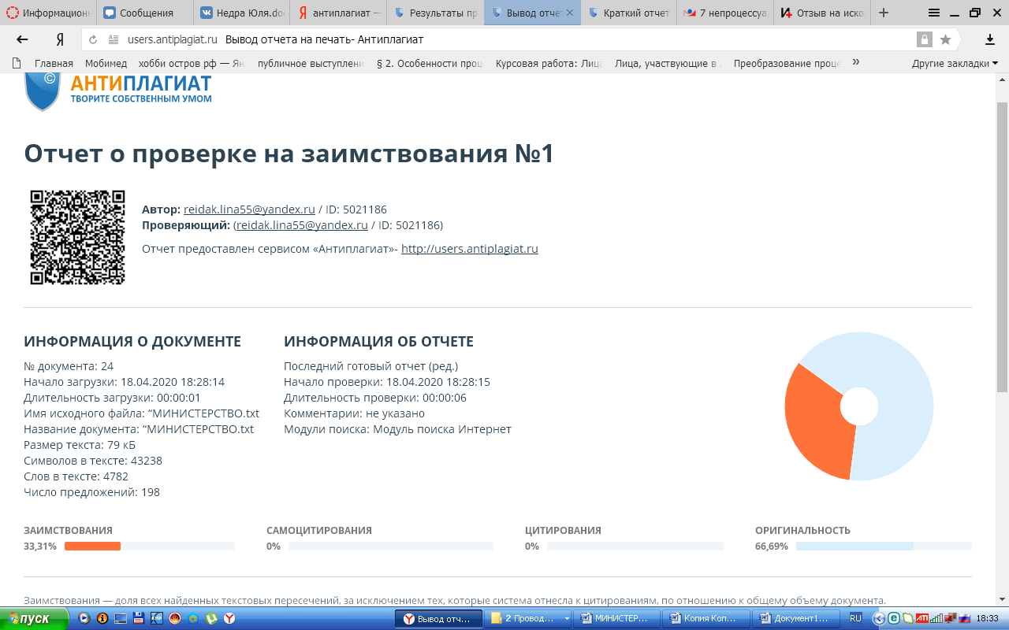
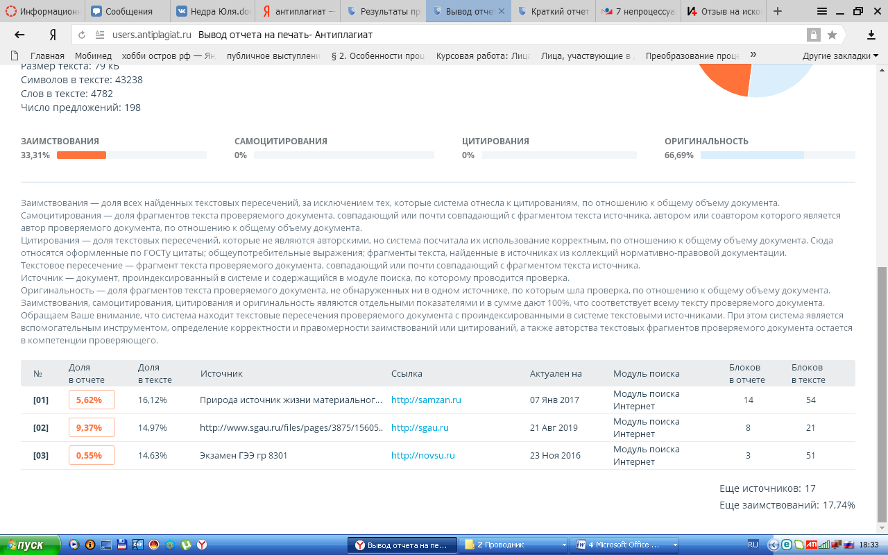
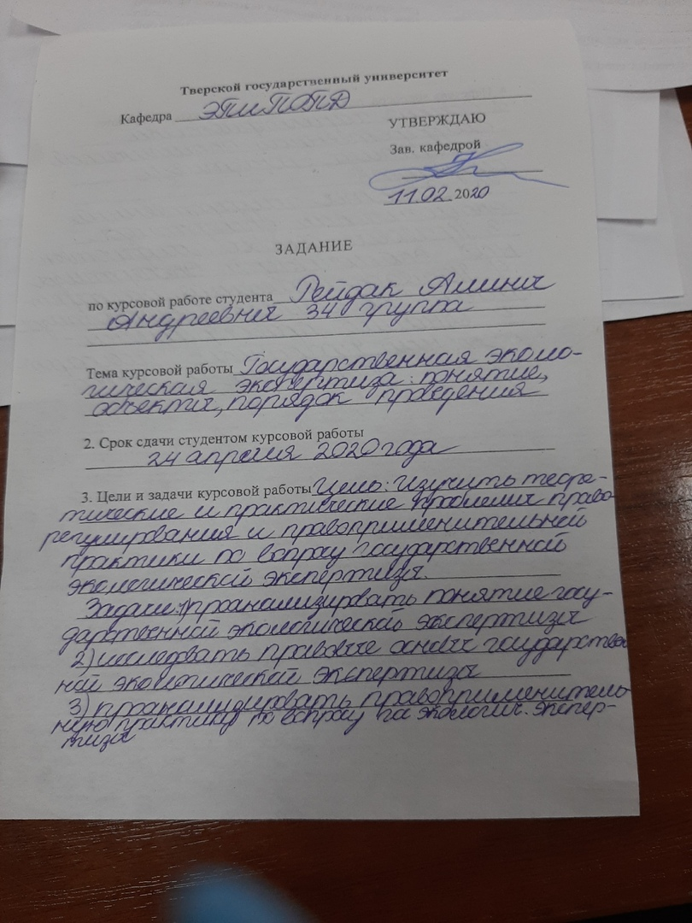

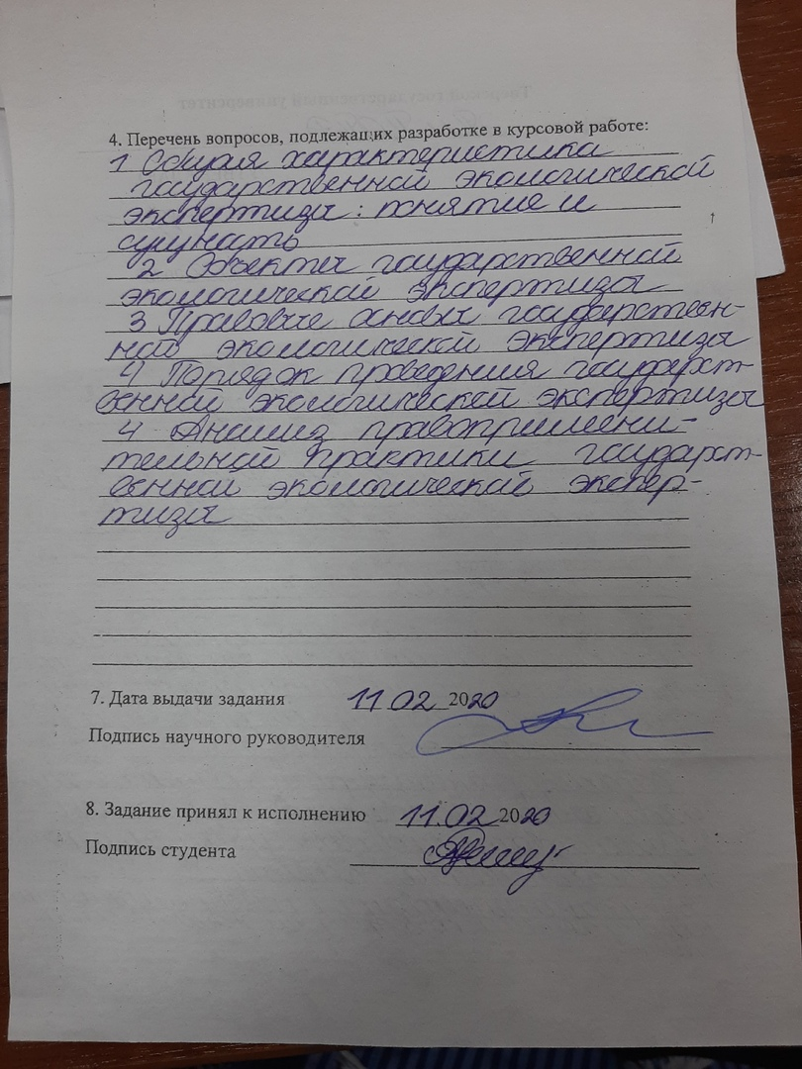
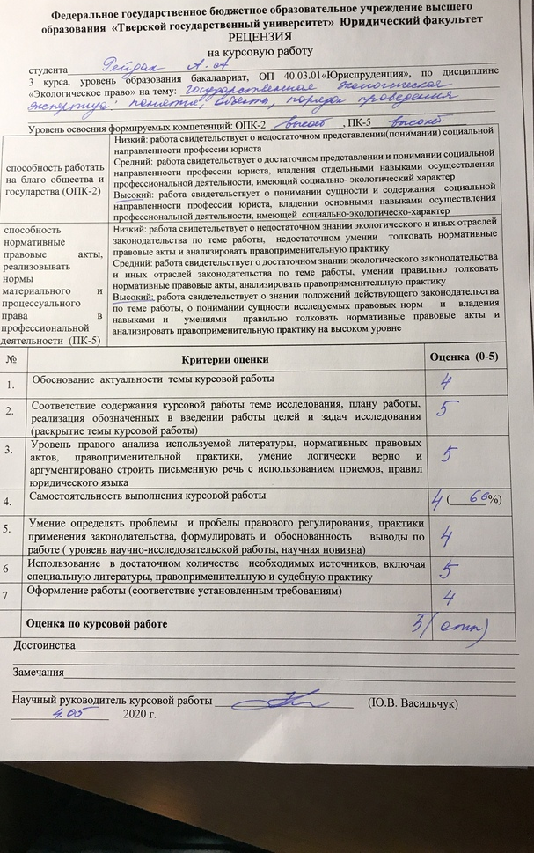

См.ст. 1 Федеральный закон от 23.11.1995 N 174-ФЗ (ред. от 27.12.2019) «Об экологической экспертизе» // Российская газета. 1995. № 232. 30 ноября.
Боголюбов С. А.Актуальные проблемы экологического права: монография. М.: Издательство Юрайт, 2017 г. С. 262-263.
Петровский К.Ю., Корнеев И.С.Государственная экологическая экспертиза как элемент правового механизма экологического права // Актуальные проблемы права, государства и экономики. 2019 . С. 105-108.
Усенков И. А. , Джикирия М. Д. К вопросу о проблематике государственной и общественной экологической экспертиз // Интеллектуальный потенциал XXI века: ступени познания. 2016 г. № 37.С. 162-167.
Валюх Н. Ю., Егоров А. Н. От государственной экологической до судебной экспертизы // Актуальные вопросы инженерно-технических экспертиз. 2018 г. С. 9-14.
Лисина Н. Л. Правовое значение государственной экологической экспертизы в решении проблем охраны окружающей среды в городах № 9 (62).2018 г. С. 70-73.
См.ст. 5 Федеральный закон от 23.11.1995 N 174-ФЗ (ред. от 27.12.2019) «Об экологической экспертизе» // Российская газета. 1995. № 232. 30 ноября.
Абрарова З. Ф. Государственная экологическая экспертиза как инструмент охраны окружающей среды // Бюллетень науки и практики. 2016 г. №6 (7).С. 40-45.
См. ст. 11 Федеральный закон от 23.11.1995 N 174-ФЗ (ред. от 27.12.2019) «Об экологической экспертизе» // Российская газета. 1995. № 232. 30 ноября.
Аверина К. Н., Морозова А. Г. Правовой статус объектов государственной экологической экспертизы федерального уровня // Вестник Коми Республиканской академии государственной службы и управления. Серия: Государство и право. 2018 г. № 25. С. 70-71.
Семикин Д. В. Правовое регулирование объектов государственной экологической экспертизы на байкальской природной территории в Российской Федерации // Вестник Алтайской академии экономики и права. № 5-2. 2019 г. С. 129-136.
Федеральный закон от 24.04.1995 N 52-ФЗ (ред. от 18.02.2020) «О животном мире» // Собрание законодательства Российской Федерации. 1995. № 17. 24 апреля.
Федеральный закон от 18.12.2006 N 232-ФЗ (ред. от 03.07.2016) «О внесении изменений в Градостроительный кодекс Российской Федерации и отдельные законодательные акты Российской Федерации» // Российская газета. 2006. № 29. 23 декабря .
Рева А. А. Государственная экологическая экспертиза как инструмент охраны окружающей среды // Качественное экологическое образование и инновационная деятельность – основа прогресса и устойчивого развития.2019 г. С. 86-93.
Рева А. А. Государственная экологическая экспертиза как инструмент охраны окружающей среды // Качественное экологическое образование и инновационная деятельность – основа прогресса и устойчивого развития.2019 г. С. 86-93.
Решение Арбитражного суда Приморского края от 6 февраля 2019 г. по делу № А51-17229/2018 [Электронный ресурс] // https://sudact.ru/arbitral/doc/mQkenHMuO5Vt/
Решение Дзержинского районного суда Санкт-Петербурга по делу № 2а-511/17 от 08 февраля 2017 года[Электронный ресурс] //http://sud-praktika.ru/precedent/231737.html
Решение Первомайского районного суда г. Ижевска Удмуртской Республики по делу № 2а- 1738/17[Электронный ресурс] http://sud-praktika.ru/precedent/338037.html
Решение Заволжского районного суда г. Твери по делу № 2а-1749/2018 [Электронный ресурс] //https://sudact.ru/regular/doc/BAeguZNPG8VD
Решение Заволжского районного суда г. Твери по делу № 2а-278/2019 [Электронный ресурс] //https://sudact.ru/regular/doc/gtwikar3Ig18

